## Изображение

## ****Торговля людьми- трафикинг****

## Торговля людьми - «осуществляемые в целях эксплуатации вербовку, перевозку, передачу, укрывательство или получение людей путем угрозы силой или ее применения или других форм принуждения, похищения, мошенничества, обм ана, злоупотребления властью или уязвимостью положения, либо путем подкупа, в виде платежей или выгод. Эксплуатация включает эксплуатацию проституции других лиц или другие формы сексуальной эксплуатации, принудительный труд или услуги, рабство, подневольное состояние, извлечение органов».



## ****Как НЕ стать жертвой торговли людьми****

В настоящее время проблема торговли людьми продолжает оставаться актуальной для Республики Беларусь, как и для всего мирового сообщества.



На сегодняшний день это хорошо отлаженный транснациональный вид преступной деятельности, приносящий колоссальные доходы трафикерам и занимающий в криминальном мире лидирующие позиции по прибыльности. По данным Международной организации по миграции (МОМ) в современном мире насчитывается до 36 млн. жертв торговли людьми. Ряд международных организаций высказывает мнение о необходимости пересмотра устаревшего ранжира, где торговля людьми занимала 3-е место в мире по доходности для криминального бизнеса, так как с оборотом в 32 млрд. долларов США в год уже опередила торговлю оружием и вплотную приблизилась к наркотрафику.

Особенно уязвимы те лица, которые из-за бедности или отсутствия работы намереваются покинуть свой дом.

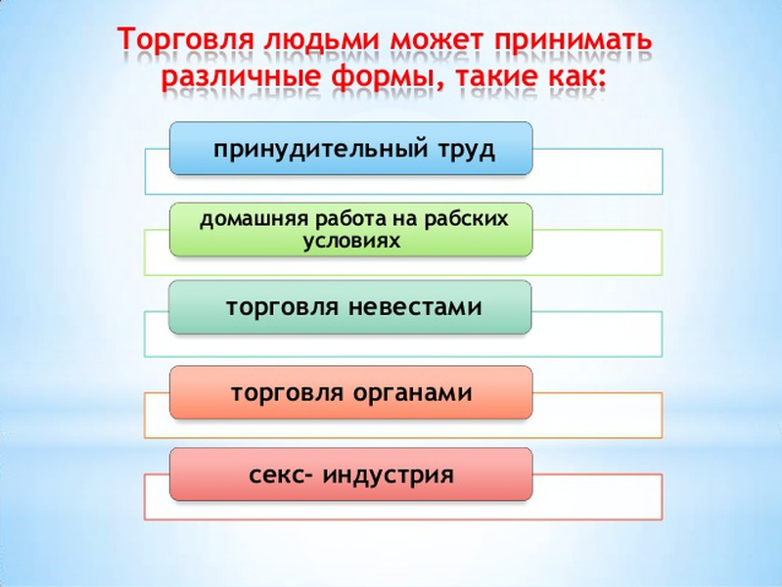

Основные формы торговли людьми остаются в Беларуси практически неизменными с 2000 года – это преступления, совершаемые в целях сексуальной или трудовой эксплуатации (в 2010 году был выявлен единственный факт, когда торговля людьми имела место в целях изъятия органов)

На сегодняшний день самой распространенной формой торговли людьми является сексуальная эксплуатация. Так, из 5 572 жертв торговли людьми, установленных в 2002 – январе-марте 2018 года, сексуальной эксплуатации подверглись 4 942 человека, трудовой – 627, изъятию органов – 3. Из общего количества жертв торговли людьми 2,3% (685 лиц) – несовершеннолетние.

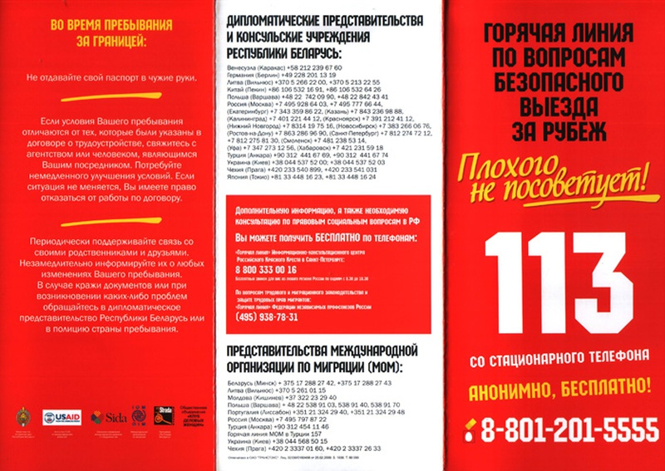

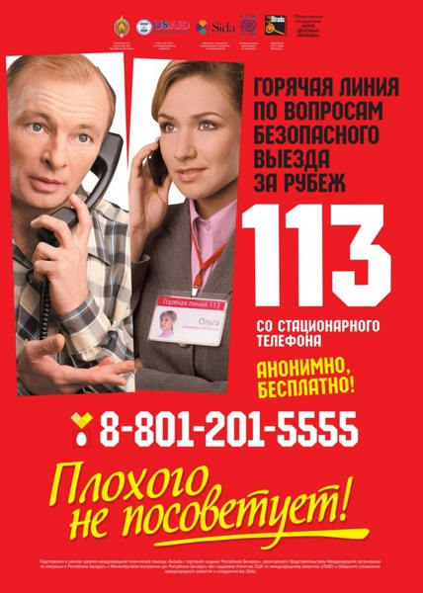

При содействии Министерства связи и информатизации и МВД была создана «горячая линия» с коротким трехзначным номером **113** для лучшего информирования граждан и расширения доступа к информации о противодействии торговле людьми. Звонки обслуживаются неправительственными организациями. Международное общественное  объединение «Гендерные перспективы» (программа «Ла Страда Беларусь») обслуживает телефонные звонки на территории г. Минска, Витебской, Минской и Могилевской областей.

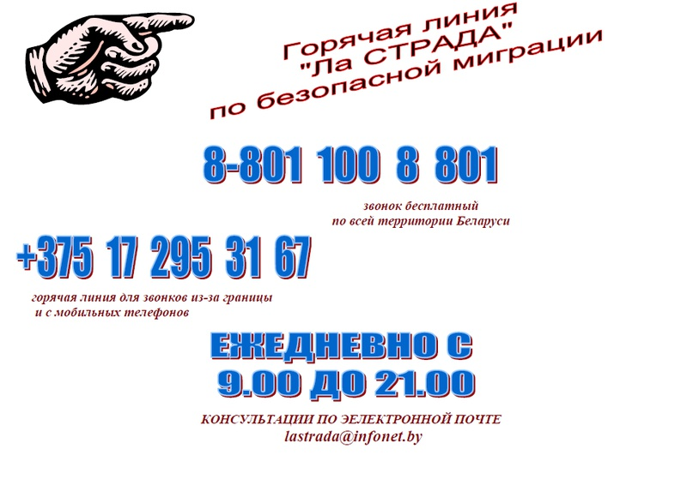

[**Общественное объединение «Клуб деловых женщин»**](https://www.bpwbrest.by/) обслуживает телефонные звонки на территории Брестской, Гомельской и Гродненской областей.

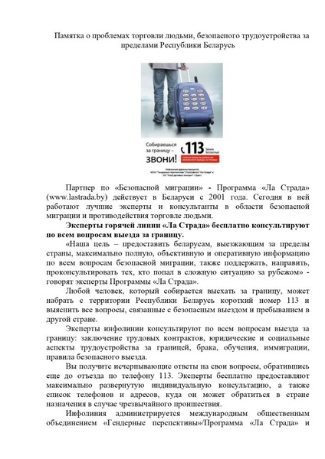

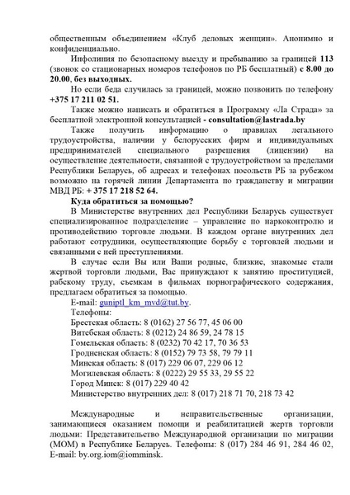

### **Если вы стали жертвой торговли людьми**

(вас избивают, держат взаперти, заставляя работать или принуждая к оказанию сексуальных услуг):

* совершите любые немыслимые неадекватные действия, чтобы **привлечь внимание** прохожих или сотрудников правоохранительных органов, разбейте окно, витрину, кричите;
* не упустите момент, когда вас перевозят с места на место, либо куда-то ведут. **Нельзя быть жертвой** пассивной и смиряться с участью жертвы;
* должна быть зацепка, **где и через кого** вас искать, поэтому, все контакты лица, через которого вы устраиваитесь на работу, а также самого работодателя (телефон, адрес, скайп и другую информацию) нужно оставить своим родным;
* кроме местных правоохранительных органов вы можете обратиться в **дипломатические** **представительства** **Республики Беларусь** за рубежом (консульства, посольства), которые курируют вопросы оказания помощи гражданам Республики Беларусь, оказавшимся в трудной жизненной ситуации за границей либо в офисы**Международной организации по миграции**.

**Помните!!!**

**Очень хорошей и высокооплачиваемой работы без образования и знания языка за границей не бывает!**

***Телефоны экстренной помощи:***

* **Бесплатная горячая линия по безопасному выезду и пребыванию за границей  8−801−201−5555**
* Телефон «горячей линии» по безопасному выезду на работу за границу **Департамента по гражданству и миграции МВД Республики Беларусь**+375(17)2185264